25 января – День российского студенчества. С праздником!
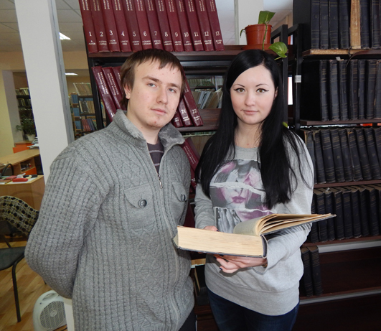Студенчество! В этом слове заложен огромный смысл – гордость за принадлежность к клану молодежи, верность традициям образования и законам студенческого братства, воспитание нравственно целостной личности, необходимой для общества. Кто не пережил годы студенчества, кто не жил студенческой жизнью, тот много потерял. Сколько интересного, увлекательного, разнообразного врывается в жизнь любого, получившего в руки студенческий билет.
Уважаемые читатели, давайте вместе перелистаем страницы книги с названием «Студенческая жизнь Карачевского филиала Госуниверситета – УНПК».
Глава 1. «Учись, студент!»
Сев на студенческую скамью, постигаешь, приобретаешь и еще накапливаешь знания. Ты оказываешься как будто в другом мире, где нет уроков, но на тебя сваливаются лекции, семинары, практические, лабораторные… Ах, кругом идет голова.
Роман Нехаев, студент 2 курса: «Тяжело, часто бывает трудно…расчетки эти сдавать, чертежи. Иногда возникает желание что-нибудь пробросить или, как мы говорим, забить, но одно останавливает: попадешь на отработки...»
Денис Федотов, студент 2 курса: «Зато сколько эмоций испытываешь, когда, сдав последний экзамен в сессии, ты видишь в зачетке четверки и пятерки, открывающие тебе путь к вожделенной стипендии. Всё! Выдохни, студент, и до следующей сессии живи весело…»
Кузнецова Алина, студентка 1 курса: «Чем мне запомнился первый семестр? Дались эти полгода нелегко, ведь надо привыкнуть к новому ритму жизни, освоиться: вместо уроков – пары, вместо учителей – преподаватели, да и более строгая система оценивания, чем в школе. Хоть свободы больше, но и ответственности тоже больше. Выучить материал за ночь до экзамена невозможно – и это надо понимать. Готовясь к каждому занятию, активно работая, и «сдаваться» на экзамене легче, да и возможность получить заслуженный «автомат» увеличивается!»

Глава 2 . «Наука живет и побеждает»
Заниматься наукой скучно? Не верьте, это совсем не так. Те, кто хочет получить возможность заявить о себе, делают это громко, заметно, заслуженно купаясь в лучах славы. Ведомые своими наставниками, студенты нашего филиала участвуют в научных конференциях, в конкурсах исследовательских работ, в олимпиадах. Вот неполный перечень наших достижений за последние два года.
2012 год
- 1.Международная конференция по техническому контролю и технической диагностике. г. Могилев. Белоруссия.
Итог: работы студентов, награжденных дипломами I и II степени, были одобрены на уровне представителей Национальной Академии наук Белоруссии.
- 2.Международный конкурс научных работ на базе Московского исследовательского университета.
Итог: С. Бернат – 1 место (номинация «Энергосбережение и автоматика»):
А. Лебедев – II место (номинация «Информационные технологии»)
2013 год
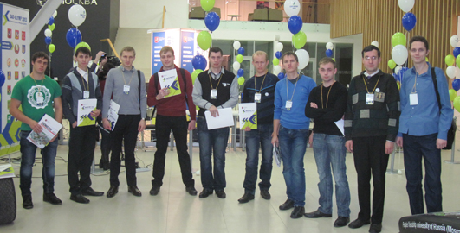1. Научный форум «Радиоэлектроника и молодежь XXI века» г. Харьков Украина.
Итог: П. Беликов – II место (секция «Радиоэлектроника и приборостроение»)
2. Олимпиада САПР – 2013 (г. Москва).
Командой студентов и молодых преподавателей завоёван кубок олимпиады (см. фото с кубком).
А. Катунин, участник олимпиады САПР – 2013 г.: «Занимаясь наукой, я получаю столько адреналина и драйва, что это сопоставимо со спортивными состязаниями…»
А. Лебедев, студент группы К-31: «Да, это труд, и труд тяжелый, но, поверьте, очень увлекательный. Испытывать ощущение полезности, сопричастности с чем-то даже трудно определяемым, тебя слушают и к тебе прислушиваются… То, что ты выносил на уровне идеи, а потом проанализировал, описал, обобщил, и, наконец, предложил, оказывается кому-то интересным, важным, нужным. Испытываешь чувство радости и гордости, когда тебе вместе с грамотой, на которой обозначено твое призовое место, занятое в конкурсе научных работ, вручают еще персональную рекомендацию для продолжения учебы в магистратуре…»

Глава 3. «Мы открываем таланты».
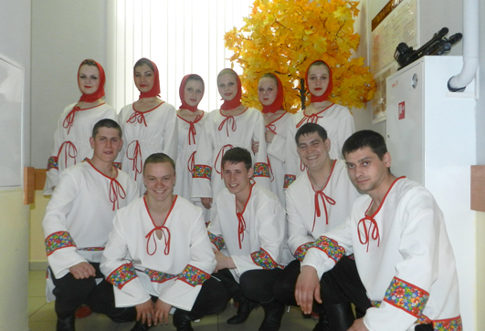Как только вы оказываетесь в стенах нашего университета, вас сразу начинают «вербовать» для участия в работе самых разнообразных творческих студий, кружков, секций, многие из которых ведут специалисты, приезжающие для работы со студентами из г. Брянска. У вас, скорее всего, возникнет логичный вопрос: а нужно ли во всем этом участвовать? Вы же пришли в университет учиться, а не заниматься самодеятельностью. Так-то оно так, вот только скучные лекции вы скоро забудете (после сессии уже точно), а воспоминания о различных праздниках, конкурсах, фестивалях, воспоминания о поездках, о победах, кубках, званий лауреатов того или иного конкурса (а у нас их немало) у вас останутся на всю жизнь.
Многое вам могут предложить в нашем университете: современные и народные танцы, театральная студия, клуб «Турист», вокальное и хоровое пение, КВН, хореографический ансамбль барабанщиц «Славянка». У нас есть все возможности каждому раскрыться как личности. А как это объединяет! Ведь общие интересы сплачивают вас надолго. А если ты хорошо учишься и активно участвуешь в общественной жизни нашего филиала, то у тебя есть вариант – получить губернаторскую и даже президентскую стипендию, и такие стипендиаты у нас есть.
Ангелина Маслова (ансамбль танца «Надежда», ансамбль барабанщиц «Славянка»): «Мне нравится всё - и процесс репетиций, когда узнаешь, оттачиваешь, делаешь, и, конечно, сами выступления… Они вызывают особые чувства: волнение и почти страх, когда стоишь за кулисами, и раскрепощение, раскованность, удовольствие, когда ты уже на сцене. Вот теперь, чувствуя на себе взгляды зрителей, выдай все, чему научился и что умеешь!».
Денис Федотов (эстрадные и народные танцы): «Кто не любит побеждать? Каждый стремится к победе. Я завоеванные нами кубки, дипломы, грамоты воспринимаю как награду за наш труд. Потому что научиться танцевать, и танцевать так, чтобы вас отметили и в Москве, и в Орле, и в Брянске - для этого нужно много трудиться…»
Уважаемый читатель! В стенах нашего филиала царят гармония, уют, дружеская обстановка. Такая атмосфера создается талантливыми, инициативными, энергичными и творческими студентами, среди которых танцоры, музыканты, артисты, художники, фотографы, КВН-щики.
Мы с гордостью можем перечислить наши достижения: неоднократные лауреаты и призеры Студенческих весен в г. Орле и г. Брянске, лауреаты Международного фестиваля «Мы вместе», лауреаты II степени Всероссийского фестиваля искусств «Волшебный мир» (г. Москва). Уверены, что еще больше побед и восхождений ждет нас впереди!
Глава 4. «О спорт! Ты - мир»
Обладая удивительными свойствами, спорт объединяет людей, знакомит их между собой, укрепляет здоровье, характер. Спорт – это жизнь! А для нашего филиала спорт – это интересная, захватывающая классная студенческая жизнь. «Мы за здоровый образ жизни!» – говорят наши студенты. И с удовольствием участвуют в традиционно проводящихся соревнованиях по дартсу, настольному теннису, легкой атлетике. Полюбился нашим студентам молодой для нашего вуза вид спорта – пулевая стрельба, и в этом виде спорта у нас есть уже достижения.
Особенно любим в филиале туризм. Ежегодно Карачевский филиал Госуниверситета – УНПК организует межрегиональный туристический слет среди студенческой молодежи. Наряду с постоянными участниками из г. Орла, г. Ливны, г. Мценска, в прошлом году для участия в турслете были приглашены команды из Белоруссии и Украины. Из жарких туристических баталий команда нашего филиала почти всегда выходит победителем.

Послесловие
Мы пролистали книгу, отражающую жизнь карачевского студенчества, но не закрываем ее, потому что новые страницы этой книги будут написаны сегодняшними школьниками, желающими вступить в студенческий мир. Вы узнаете, что самое главное в студенческой жизни – это дружба и студенческое братство. Вы вместе не только учитесь, занимаетесь общественной и научной работой, вы еще живете огромной и дружной семьей. Совместно весело отмечаете праздники, во всем помогаете друг другу, радуетесь не только своим успехам, но и успехам своих товарищей. Студенческая дружба остается с вами на долгие годы, а иногда и на всю жизнь.
Мы завершаем разговор о жизни карачевских студентов словами директора филиала кандидата педагогических наук Нины Ивановны Фельдман: «Есть в морозном январе день, окрашенный радостным, каким-то весенним настроением. Это двадцать пятое января – Татьянин день – праздник, который любит и отмечает любой – и уважающий себя студент, и те, кто уже прошел в своей жизни студенческую школу.
Поздравляю всех с Днем российского студенчества. Желаю сохранить в памяти лучшие моменты студенческой жизни, и молодость души».
Пресс-центр Карачевского филиала Госуниверситет-УНПК.
На снимках: Инна Пимкина и Евгений Саенко стипендиаты Правительства РФ; ансамбль танца "Надежда" - лауреат II степени Всероссийского фестиваля искусств "Волшебный мир"; участники олимпиады САПР в г. Москве.

